|  |  |  |
| --- | --- | --- |
|  | **Univerzitet u Novom Sadu**  **Tehnički fakultet „Mihajlo Pupin“, Zrenjanin** |  |

**SEMINARSKI RAD**

**Predmet: Metodologija razvoja softvera**

**Tema: Web food packet shop**

**Studenti: M. B.**

**E. M.**

**B. R.**

**M. T.**

**Dajana Pilipović SI 11/20**

**Profesor: Prof. Dr Dragana Glušac**

**Asistent: Marko Blažić**

**Zrenjanin, 2021.**

## Sadržaj

1. Sadržaj 2

2. Predmetni cilj 3

3. Uvod 4

4. PowerDesigner i Objektno orijentisana metodologija 5

5. Opis sistema koji se modeluje 6

5. 1 Dijagram slučajeva korišćenja 6

5. 2 Dijagram aktivnosti 10

5. 3 Dijagram stanja 15

5. 4 Dijagram sekvenci 20

5. 5 Dijagram klasa 31

5. 6 Dijagram objekata 36

5. 7 Konceptualni model podataka 41

5. 8 Logički model podataka 45

5. 9 Fizički model podataka 50

6. Zaključak 54

7. Literatura 55

## Predmetni cilj

Predmetni cilj predmeta Metodologija razvoja softvera je sticanje znanja o životnom ciklusu softverskog proizvoda i različitim metodologijama, standardima i alatima koji podržavaju životni ciklus softverskog proizvoda u celini ili u nekoj od njegovih faza.

Na predavanjima student se upoznaje sa samim pojmom metodologija razvoja softvera, istorijskim razvojem, životnim ciklusom softverskog proizvoda, modelima razvoja softvera, agilnim metodologijama.

Na vežbama student savladava koncepte metodologije razvoja softvera uz pomoć različitih programa i alata.

## Uvod

Cilj seminarskog rada je modelovanje sistema za isporuku namirnica za proizvodnju obroka uz pomoć programa PowerDesigner.

Online servis se bavi prodajom box paketa koje čine namirnice za pravljenje obroka, poručenih od strane kupaca sa dostavom kurirske službe. Online prodavnica poručuje namirnice od dobavljača, pravi box pakete koje su korisnici poručili i dostavlja pakete korisnicima. Poručivanje se vrši online, putem mail-a, porudžbenice na našem sajtu ili telefonskim putem. Plaćanje se vrši putem virmana ili putem pouzeća.

## PowerDesigner i Objektno orijentisana metodologija

Objektno-orijentisani pristupi kao osnovnu paradigmu imaju iterativno-inkrementalni razvoj. Iterativno-inkrementalni proces razvoja softvera je proces koji obezbeđuje da sistem koji se razvija raste u vremenu iz iteracije u iteraciju.

Objektno-orijentisani razvoj softvera opisuje sistem analogno realnom svetu identifikovanjem ponašanja i osobina objekata kao i relacije među objektima. Omogućuje formiranje biblioteka softverskih komponenti koje projektanti mogu koristiti za razvoj novog softvera.

PowerDesigner predstavlja grafičko okruženje za modelovanje. On sadrži: integrisano modelovanje kroz standardne metodologije, automatsko generisanje koda kroz prilagodljive šablone(SQL, Java, .NET), inženjerske mogućnosti za dokumentovanje i menjanje postojećih sistema, proširivo radno okruženje koje omogućava dodavanje novih pravila, komandi i koncepata u postojeću metodologiju modelovanja i kodiranja.

## Opis sistema koji se modeluje

Sistem se sastoji od glavnog sistema pod nazivom „Online prodaja namirnica“ i četiri podsistema sa sledećim nazivima: „Nabavka namirnica“, „Prodaja“, „Dostava“ i „Podrška“.

### Dijagram slučajeva korišćenja

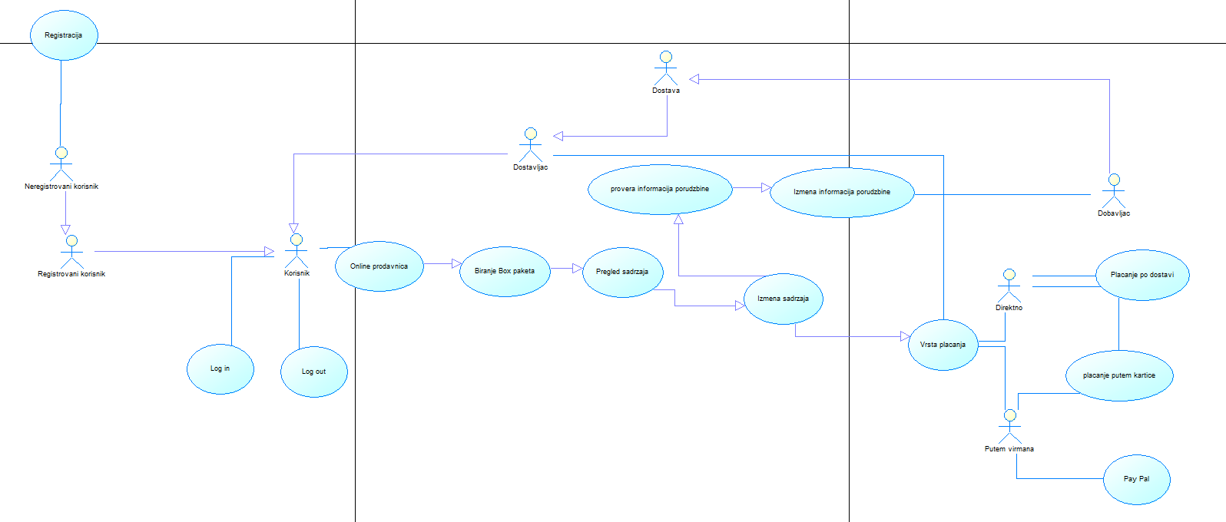

***Slika 1.1 Use case model: diagram podsistema: „Prodaja”***

Dijagram stanja korišćenja za prodaju namirnica funkcioniše na sledeći način: Korisnik prvo mora da se uloguje u sistem. Ukoliko nalog korisnika ne postoji ,korisnik mora da ga napravi putem registracije na našem sajtu. Pošto se korisnik uspešno uloguje (ili registruje) može koristiti naše usluge u odeljku prodaje kao što je biranje box paketa. Nakon što korisnik odabere Box paket otvara mu se opcija da menja sadržaj box paketa ili da ostane pri originalnom sadržaju box paketa. Nakon toga ide proces naručivanja, plaćanja i dostave. Pošto je dva načina plaćanja od kojih korisnik može da odabere samo jedan, a to su: virmanski (Onlajn način plaćanja) i plaćanje pouzećem (Fizički način plaćanja, ili direktni način).



***Slika 1.2 Use case model: diagram podsistema: „Dostava”***

Dijagram stanja korišćenja za dostavu namirnica (Box paketa) počinje isto kao i prethodni dijagram za prodaju: Logovanjem korisnika u sistem (ili registracijom), nakon toga dolazi poručivanje, ali i mogućnost pretplate što korisniku omogućava da vidi recepte do nedelju dana unapred i da zakaže narudžbinu. Nakon poručivanja, sledi plaćanje koje se vrši na isti način kao u prethodnom dijagramu. Preostali koraci su dostava naručenog Box paketa (Namirinca) i preuzimanje box paketa (Namirnica) od strane korisnika.

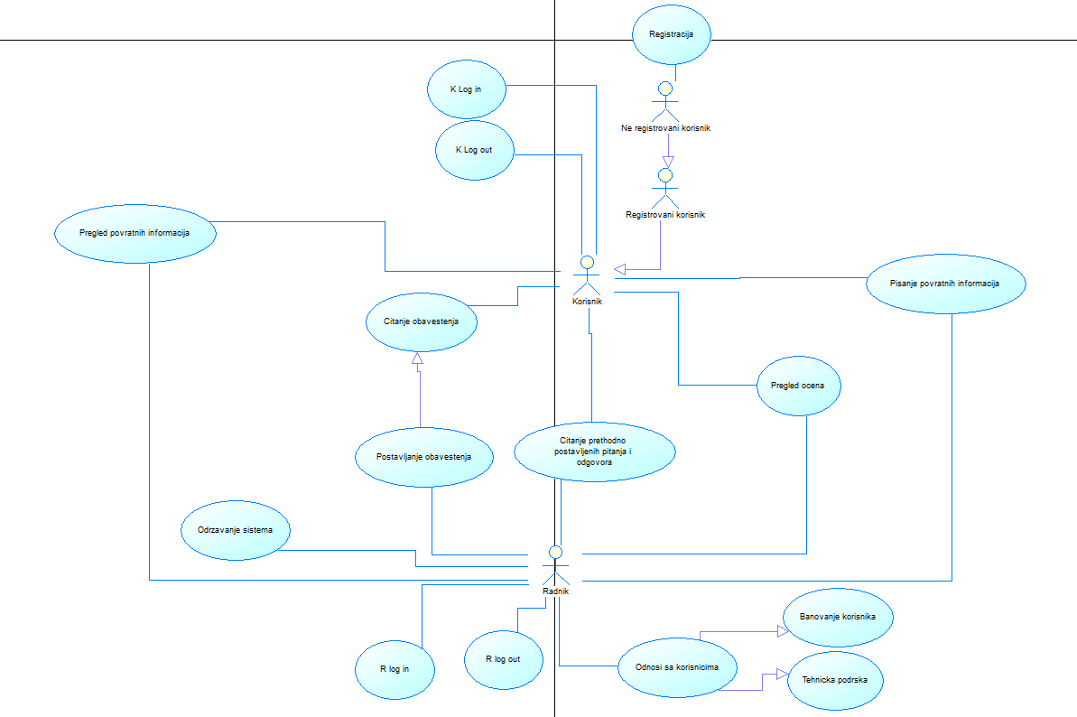

***Slika 1.3 Use case model: diagram podsistema: „Podrška”***

Dijagram stanja korišćenja za podršku počinje slično kao i prethodna dva, ali u ovom dijagramu imamo dva sistema logovanja: jedan je za korisnika, a drugi je za radnika. Korisnik može da postavi pitanje, pročita odgovore na prethodna pitanja, kao i prethodna pitanja, čita obaveštenja i ocenjuje naše usluge. Radnik ima obavezu da napiše odgovor na pitanje koje je postavljeno, kao i da napiše obaveštenja.

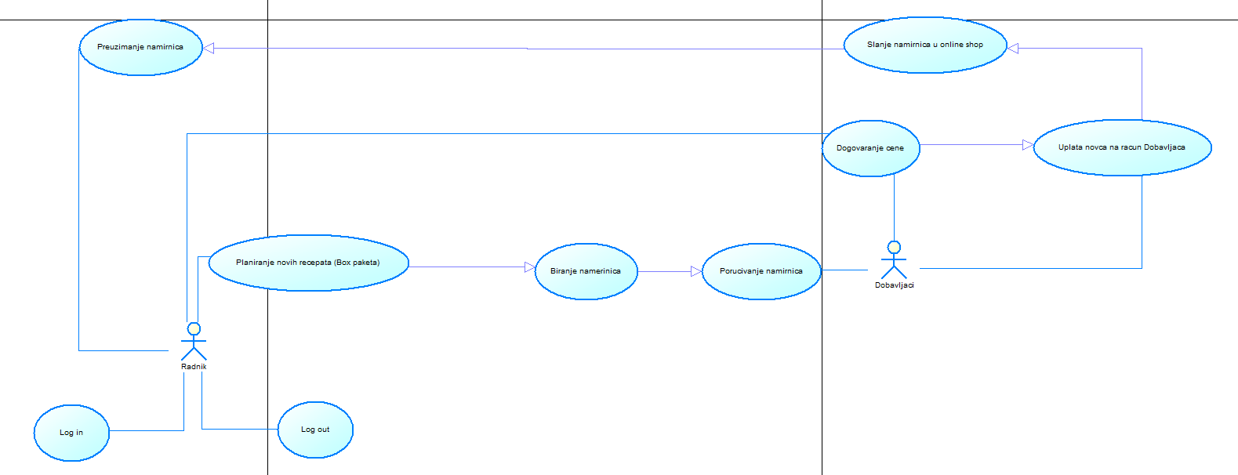

***Slika 1.4 Use case model: diagram podsistema „Nabavka”***

Dijagram stanja korišćenja za nabavku namirnica počinje logovanjem radnika. Nakon toga, planiraju se novi recepti, određuju potrebne namirnice i njihova količina, koje se zatim poručuju od odabranih dobavljača po dogovorenoj ceni. Namirnice se preuzimaju od dobavljača tek kada se na njihov račun uplati dogovorena suma novca.

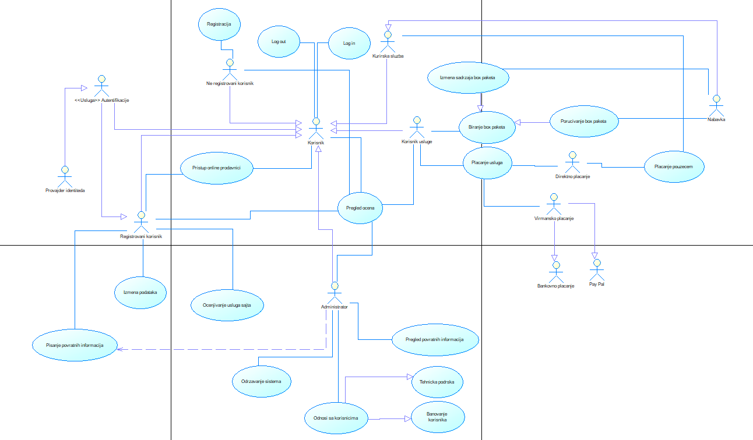

***Slika 1.5 Use case model: diagram glavnog sistema: „Online prodaja namirnica“***

Dijagram glavnog sistema počinje logovanjem ili registracijom. U ponudi za logovanje su i korisnik i radnik. Korisnik dobija opciju da pregleda usluge koje su ponuđene, da odabere poručivanje, postavljanje pitanja, ili opciju pretplate, nakon čega se prelazi u određeni sistem u zavisnosti od izbora korisnika. Radnik može da pregleda zaduženja, da odabere ili podršku ili nabavku, pa da zatim da to zaduženje i izvrši.

### Dijagram aktivnosti

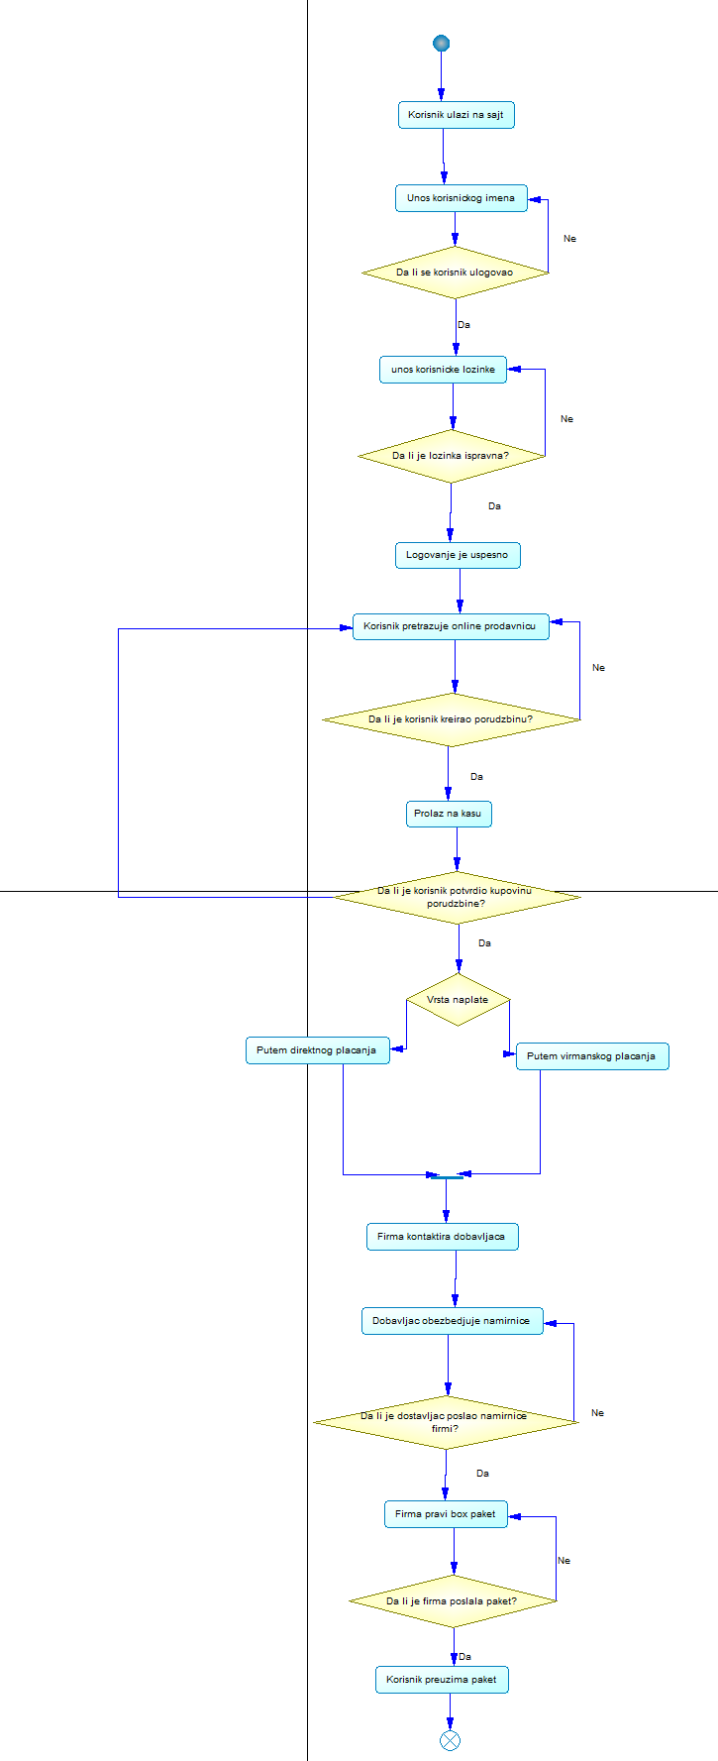

***Slika 2.1 Activity model: diagram podsistema: „Prodaja”***

Dijagram podsistema prodaje radi na sledeći način: Korisnik ulazi na naš sajt, zatim unese korisničko ime i lozinku, a naš sajt proverava autentičnost njegovog logovanja. Kada je potvrđeno da je log in autentičan, korisnik može da vrši pretragu na našem sajtu i kreira porudžbinu po želji. Zatim korisnik može da potvrdi porudžbinu ili da je obriše pa da kreira novu. Ukoliko je korisnik zadovoljan sa porudžbinom, on može da potvrdi porudžbinu i nastavi do kase gde će odabrati način plaćanja. Kada je to obavio, naša firma kontaktira dobavljača koji obezbeđuje namirnice, zatim ih šalje našoj firmi koja će da kreira box pakete u skladu sa porudžbinom od strane korisnika. Firma zatim šalje box paket sa računom koji korisnik preuzima.

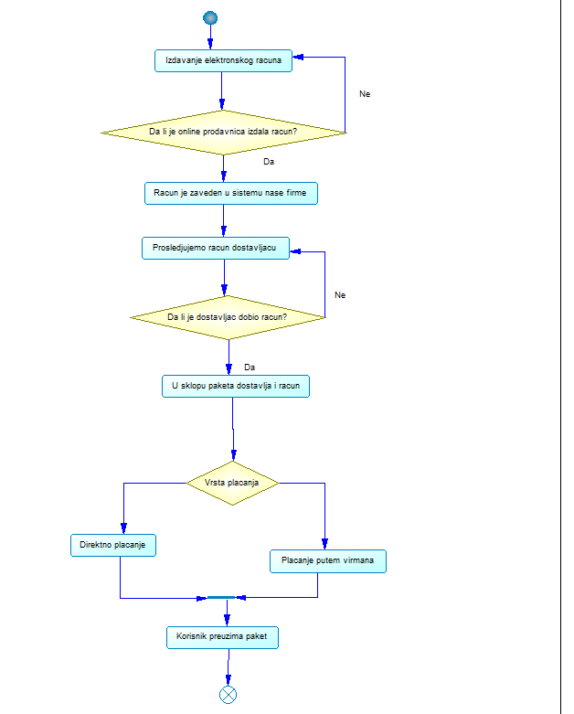

***Slika 2.2 Activity model: diagram podsistema: „Dostava”***

Dijagram podsistema dostave funkcioniše na sledeći način: Nakon što je korisnik potvrdio narudžbinu naša prodavnica izdaje elektronski račun koji korisnik može da plati putem virmana ili pouzećem. Zatim je taj račun zaveden u sistem naše firme i prosleđen dostavljaču koji će ga isporučiti korisniku zajedno sa paketom. (Ukoliko je račun već plaćen onda dobavljač dostavlja samo zvanični dokument o kupoprodaji). Nakon što korisnik odabere način plaćanja i izvrši transakciju novca, korisnik može preuzeti paket.

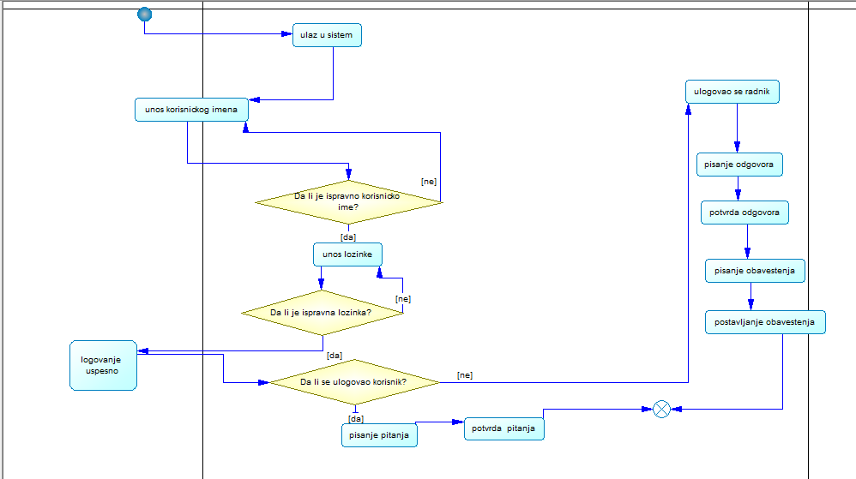

***Slika 2.3 Activity model: diagram podsistema: „Podrška”***

Dijagram aktivnosti za podršku sistema funkcioniše na sledeći način: korisnik ili radnik se prvo uloguje, a zatim korisnik postavlja pitanje, a radnik odgovara na postavljena pitanja ili piše obaveštenje.

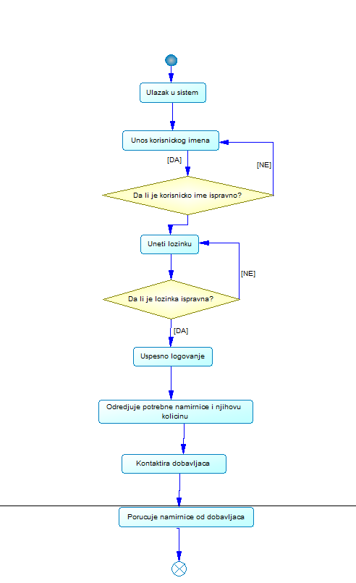

***Slika 2.4 Activity model: diagram podsistema: „Nabavka”***

Dijagram ativnosti podsistema za nabavku radi na sledeći način: Radnik prvo ulazi u sistem, zatim unosi svoje korisničko ime i lozinku. Nakon potvrde autentičnosti logovanja radnik može da odredi potrebne namirnice i njihovu količinu, zatim kontaktira dobavljača i poruči namirnice.

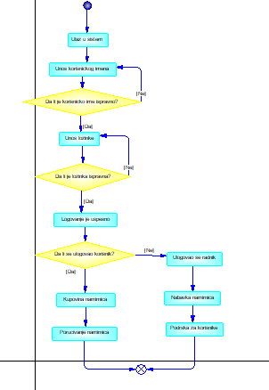

***Slika 2.5 Activity model: diagram glavnog sistema: „Online prodaja namirnica“***

Dijagram aktivnosti za glavni sistem počinje logovanjem na sajtu, nakon čega se proverava da li se ulogovao radnik ili korisnik. Ako se uloguje radnik, može da nabavlja namirnice i da pruži podršku korisniku, a ako se uloguje korisnik bira Box paket i naručuje

### Dijagram stanja

***Slika 3.1 State chart model: diagram podsistema: „Prodaja“***

Dijagram stanja za prodaju namirnica funkcioniše na sledeći način: korisnik se prvo mora ulogovati na sistem. Ukoliko nalog korisnika ne postoji, mora se registrovati i na taj način kreirati svoj nalog. Nakon uspešnog ulogovanja (ili registrovanja) može pretražiti recept po sopstvenoj želji. Sistem će proveriti da li recept već postoji u bazi podataka, a onda ga korisnik može izabrati. Nakon odabira recepta, korisniku se nudi opcija da izmeni određene sastojke koje treba dostaviti, u slučaju alergija ili određenog načina ishrane. Nakon toga ide sam proces poručivanja, pa plaćanja. Postoje dva načina plaćanjaOd kojih korisnik može da odabere jedan, a to su plaćanje onlinei plaćanje pouzećem. Ukoliko je izabrano plaćanje online potrebno je uneti broj kartice, tj. računa, sa kojeg se plaća.

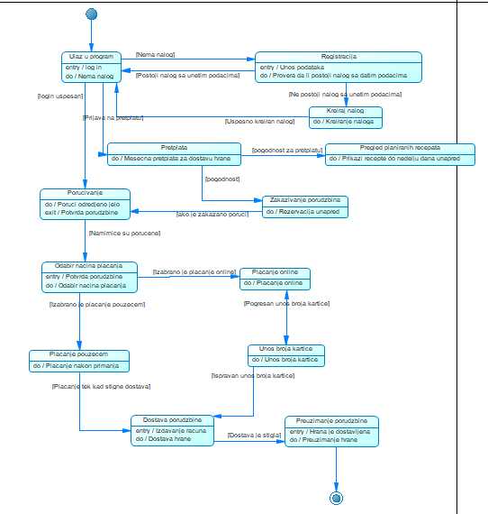

***Slika 3.2 State chart model: diagram podsistema: „Dostava“***

Dijagram stanja za dostavu namirnica počinje isto kao i prethodni: logovanjem ili registracijom. Sledeći korak je samo poručivanje, ali i mogućnost pretplate što korisniku omogućava da vidi recepte do nedelju dana unapred, kao i da zakaže porudžbinu. Nakon poručivanja, sledi plaćanje po istom principu kao i u prethodnom dijagramu. Preostali koraci su dostava naručenih namirnica i preuzimanje namirnica od strane korisnika.

***Slika 3.3 State chart model: diagram podsistema: „Podrška“***

Dijagram stanja za podršku sistema počinje slično kao i prethodna dva. Ali ovog puta postoji logovanje za korisnika i za radnika. Korisnik može da postavi pitanje, pročita odgovore na prethodna pitanja, kao i prethodna pitanja, i da čita obaveštenja. Radnik ima obavezu da napiše odgovor na pitanje koje je postavljeno, kao i da piše obaveštenja.

***Slika 3.4 State chart model: diagram podsistema: „Nabavka“***

Dijagram stanja za nabavku namirnica počinje logovanjem radnika. Nakon toga, planiraju se novi recepti, određuju potrebne namirnice i njihova količina, koje se zatim poručuju od odabranih dobavljača po dogovorenoj ceni. Namirnice se dostavljaju i preuzimaju od dobavljača tek kada se na njihov račun uplati dogovorena suma novca.

***Slika 3.5 State chart model: glavnog sistema: „Online prodaja namirnica“***

Dijagram glavnog sistema počinje logovanjem ili registracijom. U ponudi za logovanje su i korisnik i radnik. Korisnik dobija opciju da pregleda usluge koje su ponuđene, da odabere poručivanje, postavljanje pitanja, ili opciju pretplate, nakon čega se prelazi u određeni sistem u zavisnosti od izbora korisnika. Radnik može da pregleda zaduženja, da odabere ili podršku ili nabavku, pa da zatim to zaduženje i izvrši.

### Dijagram sekvenci

***Slika 4.1 Sequence model: diagram podsistema: „Prodaja”***

***Slika 4.1.1 Sequence model: diagram podsistema „Prodaja“ deo log in***

***Slika 4.1.2 Sequence model: diagram podsistema „Prodaja“ deo log out***

Dijagram sekvence za prodaju namirnica funkcioniše na sledeći način: korisnik se prvo uloguje, zatim pretražuje recepte, bira jedan od njih, poručuje, bira način plaćanja. Ako plaća online mora uneti broj kartice. Ako plaća pouzećem prvo se dostavljaju namirnice. Nakon toga se izloguje.

***Slika 4.2 Sequence model: diagram podsistema: „Dostava”***

***Slika 4.2.1 Sequence model: diagram podsistema „Dostava“ deo log in***

***Slika 4.2.2 Sequence model: diagram podsistema „Dostava“ deo log out***

Dijagram sekvence za dostavu namirnica funkcioniše na sledeći način: korisnik se prvo uloguje, zatim poručuje, bira način plaćanja. Namirnice mu se dostavljaju i onda ih preuzima. Nakon toga se izloguje.

***Slika 4.3 Sequence model: diagram podsistema: „Podrška”***

***Slika 4.3.1 Sequence model: diagram podsistema „Podrška“ deo log in***

***Slika 4.3.2 Sequence model: diagram podsistema „Podrška“ deo log out***

Dijagram sekvence za podršku sistema funkcioniše na sledeći način: korisnik ili radnik se prvo uloguje, a zatim korisnik postavlja pitanje ili piše žalbu, a radnik odgovara na postavljena pitanja ili piše obaveštenje. Nakon toga se izloguje.

***Slika 4.4 Sequence model: diagram podsistema: „Nabavka”***

***Slika 4.4.1 Sequence model: diagram podsistema „Nabavka“ deo log in***

***Slika 4.4.2 Sequence model: diagram podsistema „Nabavka“ deo log out***

Dijagram sekvence za nabavku namirnica funkcioniše na sledeći način: radnik se prvo uloguje, zatim planira nove recepte, za koje određuje potrebne namirnice i njihovu količinu. Posle toga biraju se dobavljači sa kojima se dogovara o nabavki namirnica i o ceni. Njima se plaća pa oni pošalju robu koju radnici preuzmu. Nakon toga se izloguje.

***Slika 4.5 Sequence model: glavnog sistema: „Online prodaja namirnica“***

***Slika 4.5.1 Sequence model: diagram glavnog sistema „Online prodaja namirnica“ deo log in***

***Slika 4.5.2 Sequence model: diagram glavnog sistema „Online prodaja namirnica“ deo log out***

Dijagram sekvence glavnog sistema počinje logovanjem ili registracijom. U ponudi za logovanje su i korisnik i radnik. Korisnik dobija opciju da pregleda usluge koje su ponuđene, da odabere poručivanje, postavljanje pitanja, ili opciju pretplate, nakon čega se prelazi u određeni sistem u zavisnosti od izbora korisnika. Radnik može da pregleda zaduženja, da odabere ili podršku ili nabavku, pa da zatim to zaduženje i izvrši. Nakon svega toga se izloguju.

### Dijagram klasa

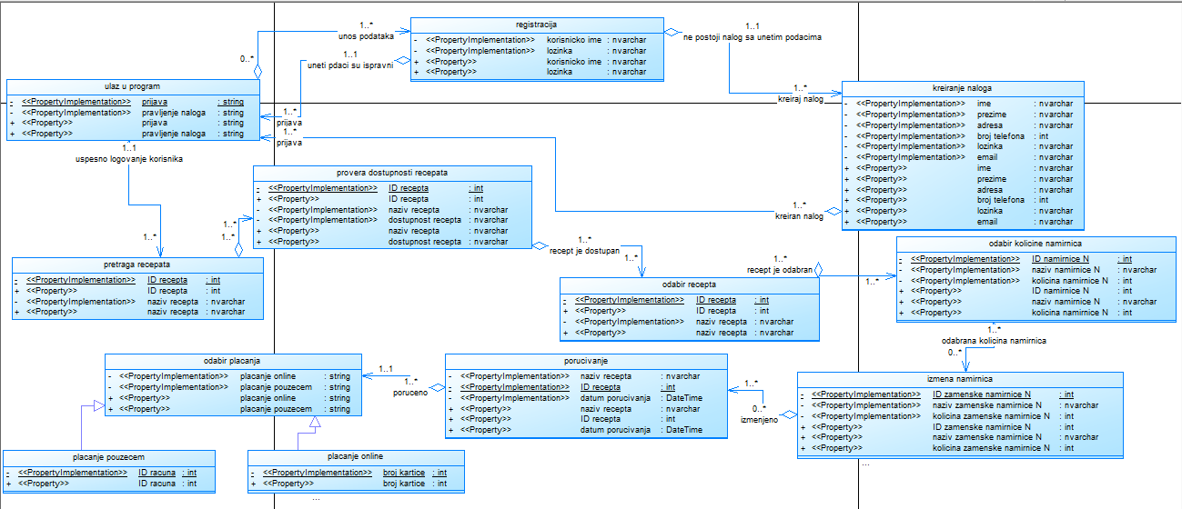

***Slika 5.1 Class model: diagram podsistema: „Prodaja”***

Dijagram klase za prodaju namirnica funkcioniše na sledeći način: korisnik se prvo mora ulogovati na sistem. Ukoliko nalog korisnika ne postoji, mora se registrovati i na taj način kreirati svoj nalog. Nakon uspešnog ulogovanja (ili registrovanja) može pretražiti recept po sopstvenoj želji. Sistem će proveriti da li recept već postoji u bazi podataka, a onda ga korisnik može izabrati. Nakon odabira recepta, korisniku se nudi opcija da izmeni određene sastojke koje treba dostaviti. Nakon toga ide sam proces poručivanja, pa plaćanja. Postoje dva načina plaćanja od kojih korisnik može da odabere jedan, a to su plaćanje online i plaćanje pouzećem. Ukoliko je izabrano plaćanje online potrebno je uneti broj kartice sa kojeg se plaća.

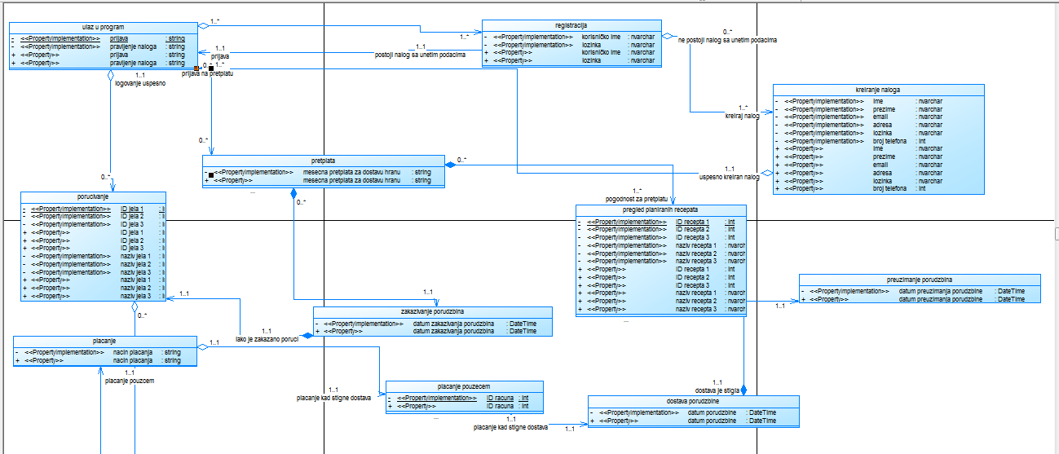

***Slika 5.2 Class model: diagram podsistema: „Dostava”***

Dijagram klase za dostavu namirnica počinje logovanjem ili registracijom. Sledeći korak je samo poručivanje, ali i mogućnost pretplate što korisniku omogućava da vidi recepte do nedelju dana unapred, kao i da zakaže porudžbinu. Nakon poručivanja, sledi plaćanje po istom principu kao i u prethodnom dijagramu. Preostali koraci su dostava naručenih namirnica i preuzimanje namirnica od strane korisnika.

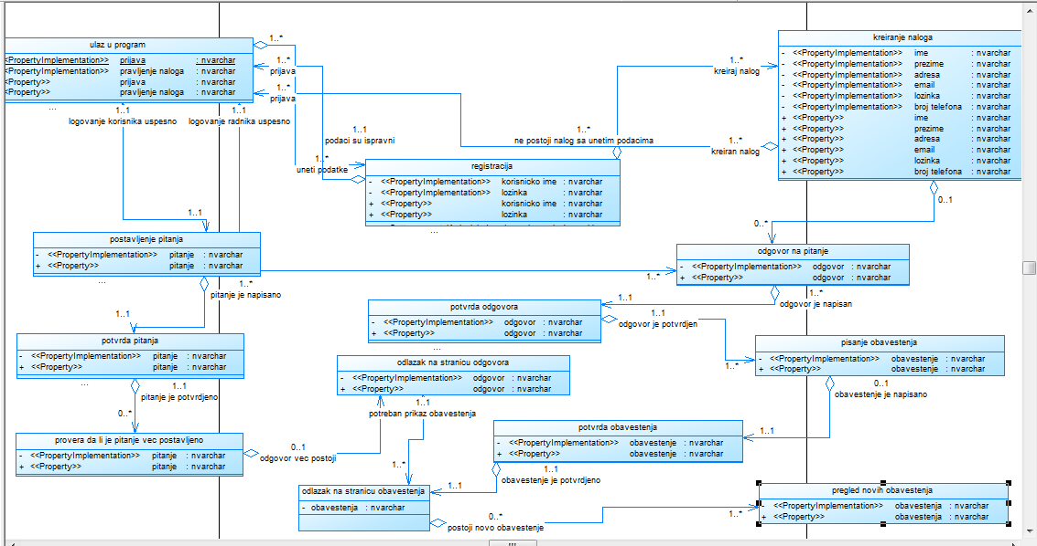

***Slika 5.3 Class model: diagram podsistema: „Podrška”***

Dijagram klase za podršku sistema počinje logovanjem za korisnika i za radnika. Korisnik može da postavi pitanje, pročita odgovore na prethodna pitanja, kao i da pročita prethodna pitanja, i da čita obaveštenja. Radnik ima obavezu da napiše odgovor na pitanje koje je postavljeno, kao i da piše obaveštenja.

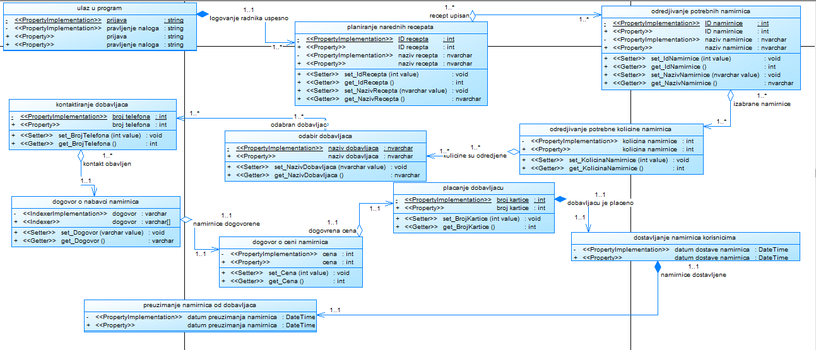

***Slika 5.4 Class model: diagram podsistema: „Nabavka”***

Dijagram klase za nabavku namirnica počinje logovanjem radnika. Nakon toga, planiraju se novi recepti, određuju potrebne namirnice i njihova količina, koje se zatim poručuju od odabranih dobavljača po dogovorenoj ceni. Namirnice se dostavljaju i preuzimaju od dobavljača tek kada se na njihov račun uplati dogovorena suma novca.

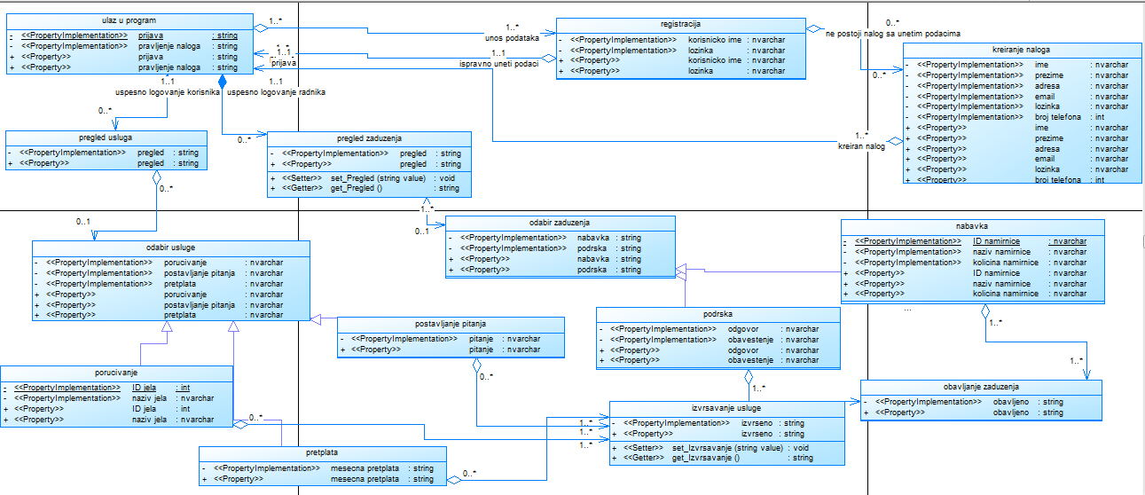

***Slika 5.5 Class model: glavnog sistema: „Online prodaja namirnica“***

Dijagram glavnog sistema počinje logovanjem ili registracijom. U ponudi za logovanje su i korisnik i radnik. Korisnik dobija opciju da pregleda usluge koje su ponuđene, da odabere poručivanje, postavljanje pitanja, ili opciju pretplate, nakon čega se prelazi u određeni sistem u zavisnosti od izbora korisnika. Radnik može da pregleda zaduženja, da odabere ili podršku ili nabavku, pa da zatim to zaduženje i izvrši.

### Dijagram objekata

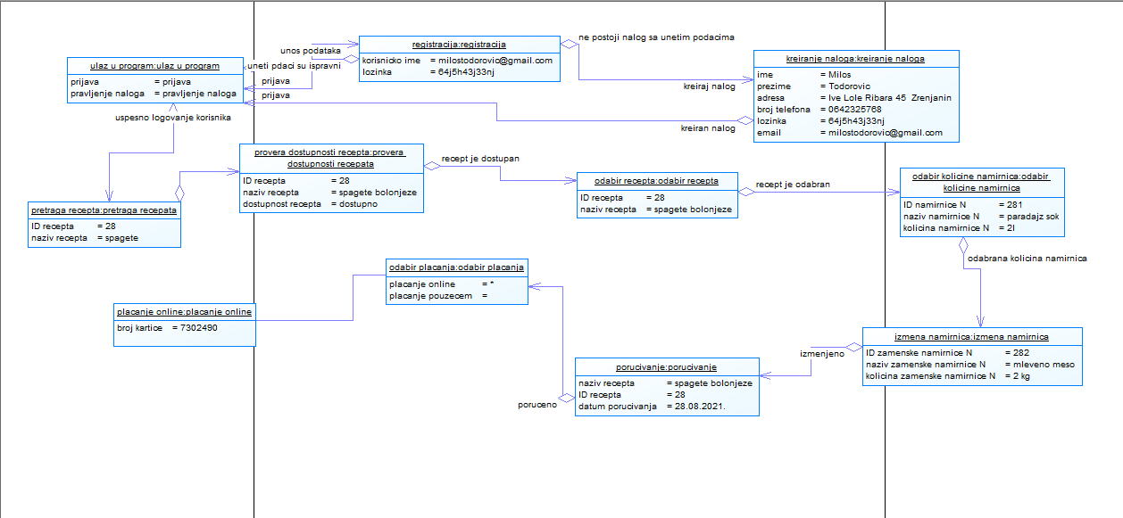

***Slika 6.1 Object model: diagram podsistema: „Prodaja”***

Dijagram objekta za prodaju namirnica funkcioniše na sledeći način: korisnik se prvo mora ulogovati na sistem. Ukoliko nalog korisnika ne postoji, mora se registrovati i na taj način kreirati svoj nalog. Nakon uspešnog ulogovanja (ili registrovanja) može pretražiti recept po sopstvenoj želji. Sistem će proveriti da li recept već postoji u bazi podataka, a onda ga korisnik može izabrati. Nakon odabira recepta, korisniku se nudi opcija da izmeni određene sastojke koje treba dostaviti. Nakon toga ide sam proces poručivanja, pa plaćanja. Postoje dva načina plaćanja od kojih korisnik može da odabere jedan, a to su plaćanje online i plaćanje pouzećem. Ukoliko je izabrano plaćanje online potrebno je uneti broj kartice, sa kojeg se plaća.

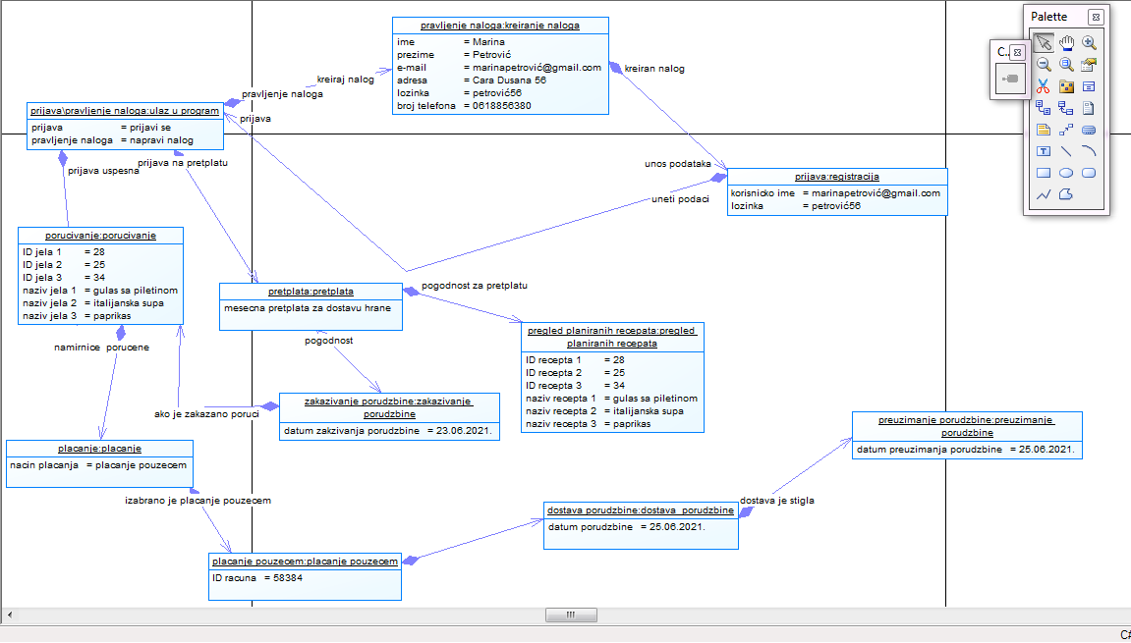

***Slika 6.2 Object model: diagram podsistema: „Dostava”***

Dijagram objekta za dostavu namirnica počinje logovanjem ili registracijom. Sledeći korak je samo poručivanje, ali i mogućnost pretplate što korisniku omogućava da vidi recepte do nedelju dana unapred, kao i da zakaže porudžbinu. Nakon poručivanja, sledi plaćanje po istom principu kao i u prethodnom dijagramu. Preostali koraci su dostava naručenih namirnica i preuzimanje namirnica od strane korisnika.

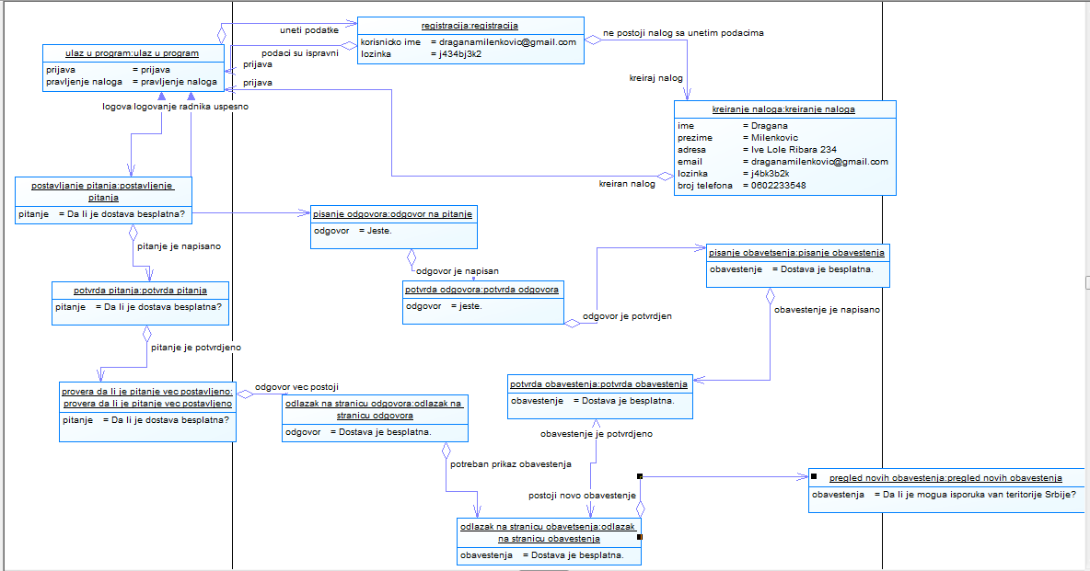

***Slika 6.3 Object model: diagram podsistema: „Podrška”***

Dijagram objekta za podršku sistema počinje logovanjem korisnika i radnika. Korisnik može da postavi pitanje, pročita odgovore na prethodna pitanja, kao i prethodna pitanja, i da čita obaveštenja. Radnik ima obavezu da napiše odgovor na pitanje koje je postavljeno, kao i da piše obaveštenja.

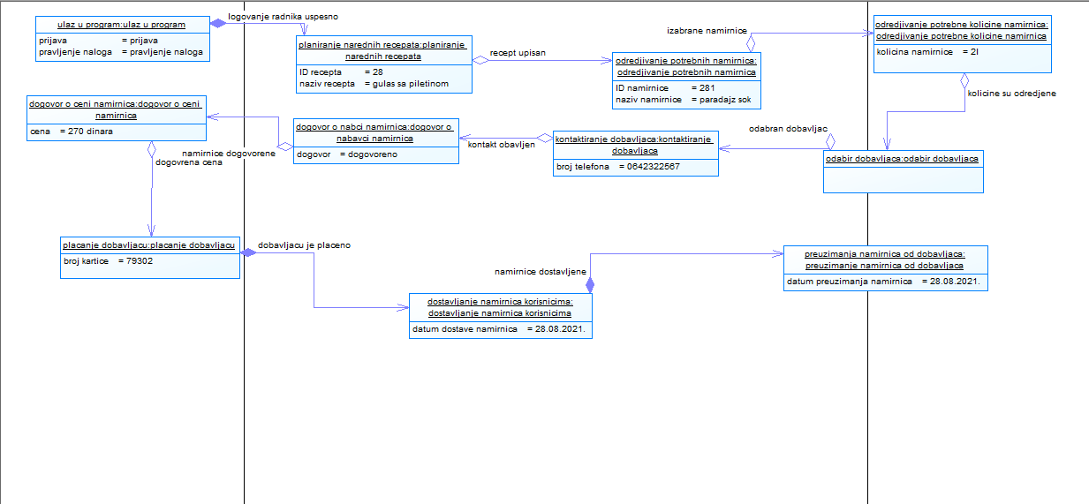

***Slika 6.4 Object model: diagram podsistema: „Nabavka”***

Dijagram objekta za nabavku namirnica počinje logovanjem radnika. Nakon toga, planiraju se novi recepti, određuju potrebne namirnice i njihova količina, koje se zatim poručuju od odabranih dobavljača po dogovorenoj ceni. Namirnice se dostavljaju i preuzimaju od dobavljača tek kada se na njihov račun uplati dogovorena suma novca.



***Slika 6.5 Object model: glavnog sistema: „Online prodaja namirnica“***

Dijagram glavnog sistema počinje logovanjem ili registracijom. U ponudi za logovanje su i korisnik i radnik. Korisnik dobija opciju da pregleda usluge koje su ponuđene, da odabere poručivanje, postavljanje pitanja,ili opciju pretplate, nakon čega se prelazi u određeni sistem u zavisnosti od izbora korisnika. Radnik može da pregleda zaduženja, da odabere ili podršku ili nabavku, pa da zatim to zaduženje i izvrši.

### Konceptualni model podataka

***Slika 7.1 Conceptual Data Model: diagram podsistema: „Prodaja“***

Konceptualni model podataka za prodaju ima entitete: kupac, recept, sastojak, dostava, račun i kartica. Entiteti imaju svoje atribute, a relacije su kupac odabere recept, bira sastojke i plaća račun, dok dostava donosi recept i račun, dostavlja namirnice. Plaćanje je moguće vršiti i karticom.

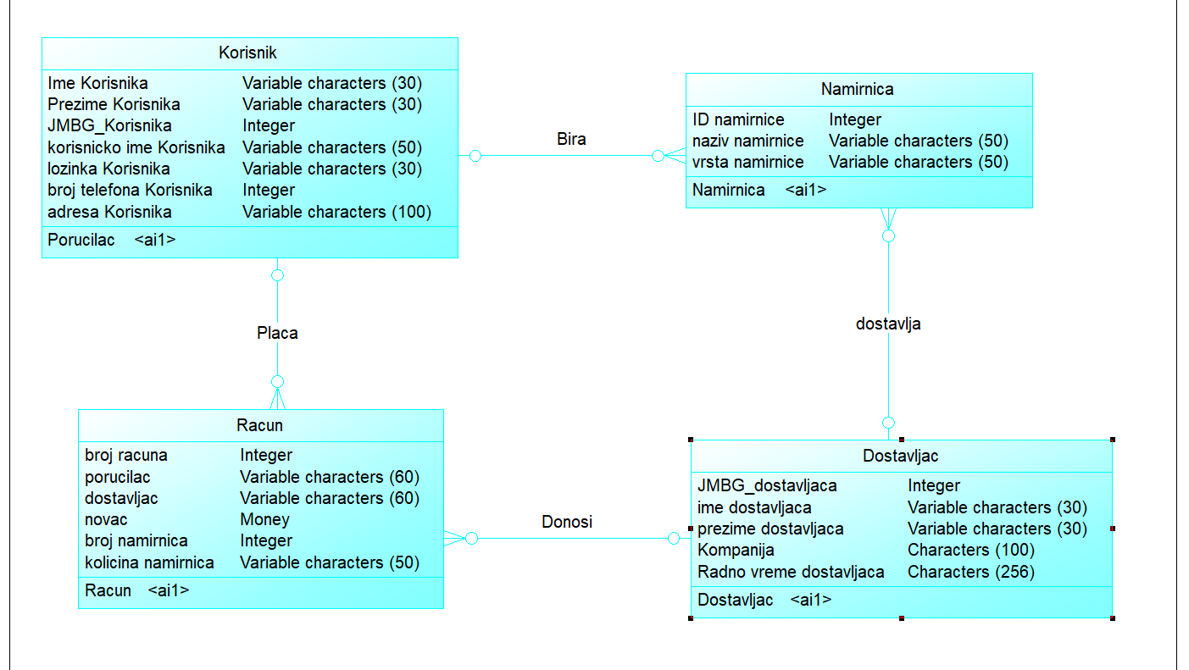

***Slika 7.2 . Conceptual Data Model: diagram podsistema: „Dostava”***

Konceptualni model podataka za dostavu ima entitete: poručilac, namirnica, dostavljač i račun. Entiteti imaju svoje atribute, a relacije su poručilac bira namirnice i plaća račun, dok dostavljač dostavlja namirnice i donosi račun.

***Slika 7.3 Conceptual Data Model: diagram podsistema: „Podrška“***

Konceptualni model podataka za podršku ima entitete: korisnik, radnik, pitanje, odgovor i obaveštenje. Entiteti imaju svoje atribute, a relacije su korisnik postavlja pitanje, čita odgovore i pregleda obaveštenja, dok radnik čita pitanja i piše odgovore na njih i postavlja nova obaveštenja.

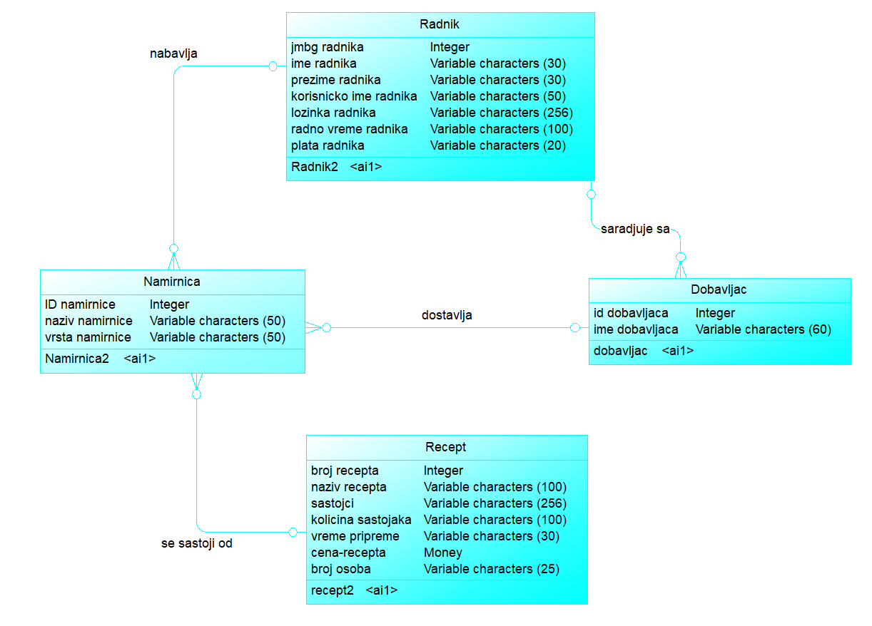

***Slika 7.4 Concteptual Data Model: diagram podsistema: „Nabavka“***

Konceptualni model podataka za nabavku ima entitete: radnik, namirnica, dostavljač i recept. Entiteti imaju svoje atribute, a relacije su radnik sarađuje sa dostavljačem i nabavlja namirnice od kojih se sastoji recept, a dostavljač ih dostavlja.

***Slika 7.5 Conceptual Data: glavnog sistema: „Online prodaja namirnica“***

Konceptualni model podataka glavnog sistema ima entitete: korisnik, radnik, prodaja, dostava, podrška i nabavka. Korisnik može da kupi od prodaje, preuzima dostavljene namirnice i da zahteva podršku, dok radnik može da prodaje namirnice i da ih dostavlja, a i da ih nabavlja, i može da pruži podršku korisniku.

### Logički model podataka

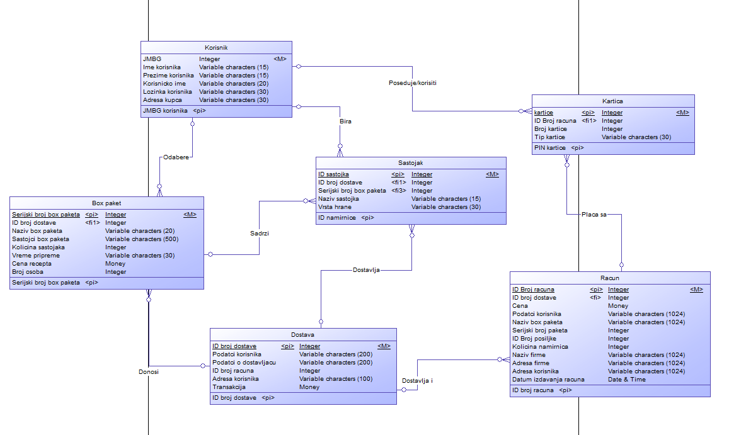

***Slika 8.1 Logical Data Sistem: diagram podsistema: „Prodaja“***

Dijagram logičkog podsistema prodaje radi na sledeći način: Korisnik prvo bira box paket, zatim ukoliko želi da bira specifične sastojke može da bira namirnice koje će činiti sadržaj box paketa. Nakon toga korisnik plaća račun (Pouzeću ili karticom na našoj prodavnici), nakon čega dostavljač donosi paket korisniku.

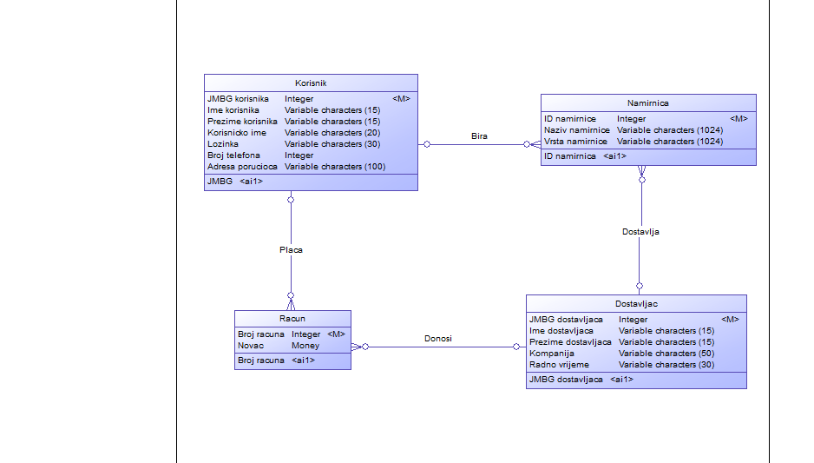

***Slika 8.2 Logical Data Sistem: diagram podsistema: „Dostava“***

Dijagram logičkog podsistema dostave radi na sledeći način: Korisnik potvrdi specifikaciju namirnica koje je odabrao, koje mu dostavljačka služba donosi. Zatim korisnik plaća račun koji mu dostavi dostavljač i preuzima i paket i račun.

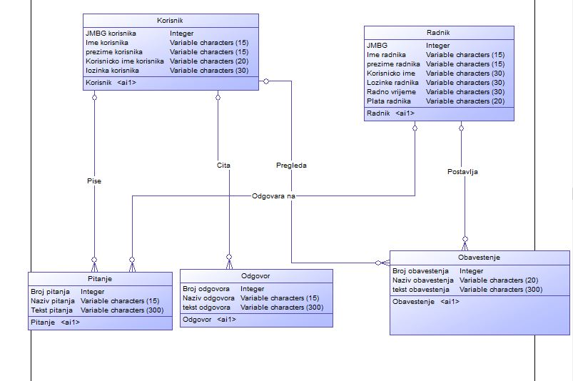

***Slika 8.3 Logical Data Sistem: diagram podsistema: „Podrška“***

Dijagram logičkog podsistema podrške radi na sledeći način: Korisnik pristupa našoj online prodavnici, zatim se uloguje pomoću Korisničkog imena i korisničke lozinke. Kada se uloguje korisnik može da pregleda obaveštenja koja postavlja radnik, postavlja pitanja i čita odgovore,...

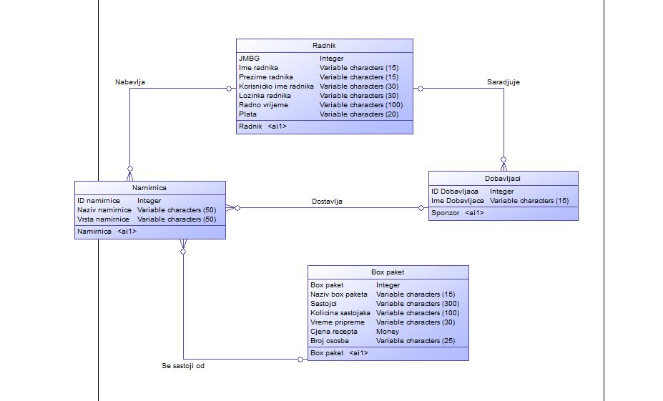

***Slika 8.4 Logical Data Sistem: diagram podsistema: „Nabavka“***

Dijagram logičkog podsistema dobavljača radi na sledeći način: Radnik sarađuje sa dobavljačima i naručuje namirnice koje mu dobavljač dostavi. Zatim naša firma (Radnik) kreira box paket od namirnica koje mu je dostavljač predao.

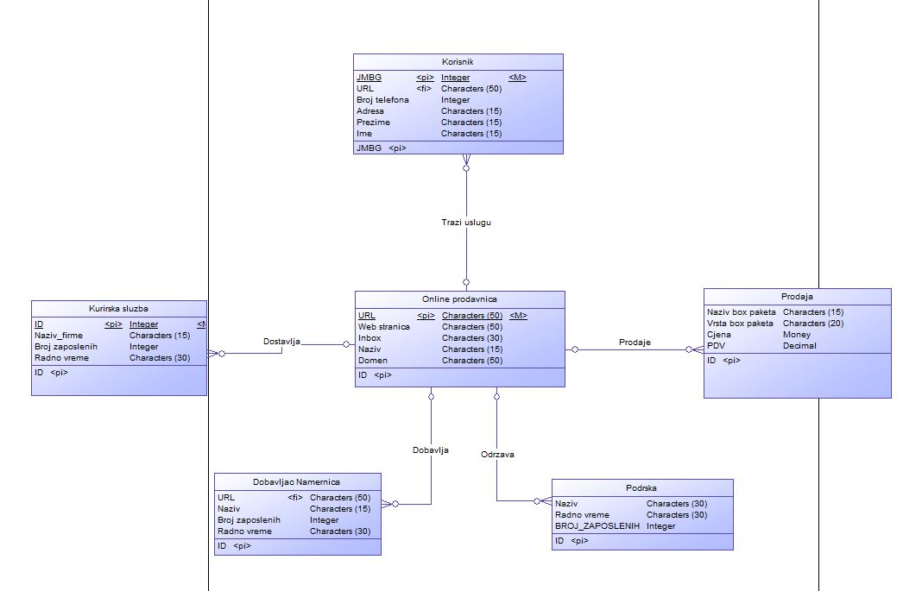

***Slika 8.5 Logical Data Sistem: glavnog sistema: „Online prodaja namirnica“***

Dijagram logičkog glavnog sistema sadrži sledeće entitete: Online prodavnica, prodaja, podrška, dobavljač namirnica kurirska služba i podrška. Njihove relacije su: korisnik traži uslugu od online prodavnice, online prodavnica vrši kontaktiranje kurirske službe, prodaju, održavanje.

### Fizički model podataka

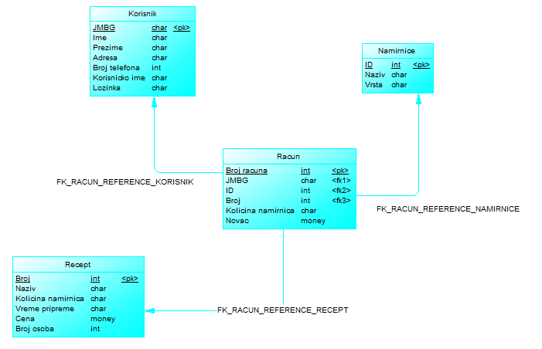

***Slika 9.1 Physical Data Sistem: diagram podsistema: „Prodaja “***

Fizički model podataka za sistem prodaje sadrži sledeće tabele: račun, korisnik, namirnice i recept.

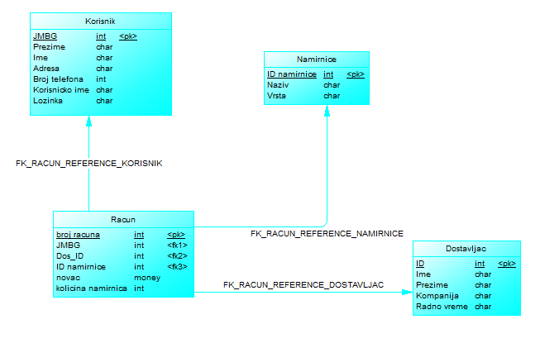

***Slika 9.2 Physical Data Sistem: diagram podsistema: „Dostava“***

Fizički model podataka za sistem dostave sadrži sledeće tabele: račun, korisnik, namirnice i dobavljač.

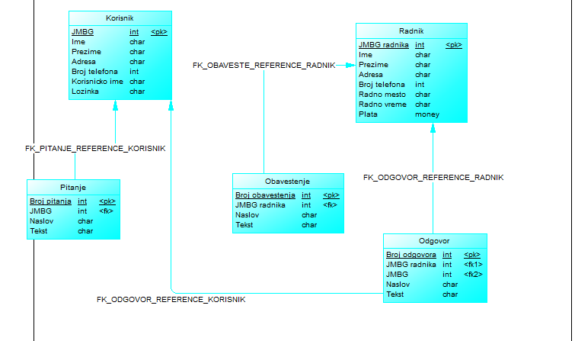

***Slika 9.3 Physical Data Sistem: diagram podsistema: „Podrška“***

Fizički model podataka za sistem podrške sadrži sledeće tabele: korisnik, radnik, pitanje, obaveštenje i odgovor.

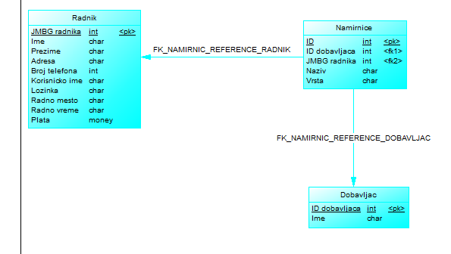

***Slika 9.4 Physical Data Sistem: diagram podsistema: „Nabavka“***

Fizički model podataka za sistem nabavke sadrži sledeće tabele: radnik, namirnice i dobavljač.

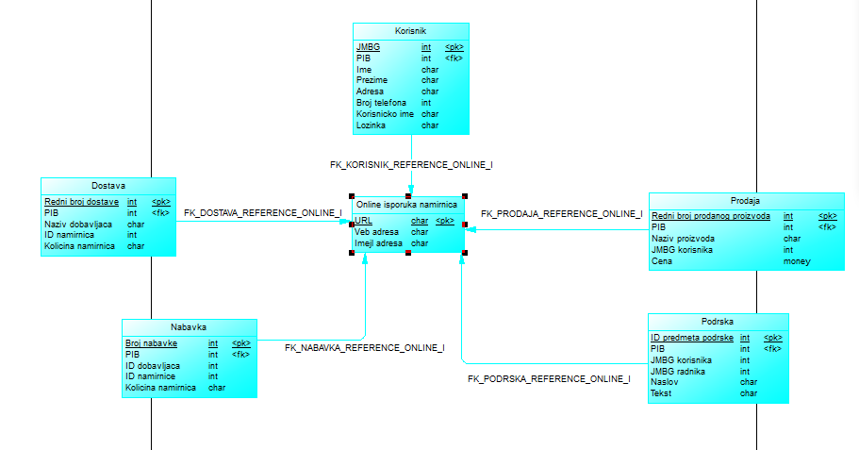

***Slika 9.5 Physical Data Sistem: glavnog sistema: „Online prodaja namirnica“***

Fizički model podataka za glavni sistem sadrži sledeće tabele: korisnik, online isporuka namirnica, prodaja, nabavka, dostava i podrška.

## Zaključak

Svi sistemi mogu da funkcionišu i u sklopu glavnog sistema ali i pojedinačno svaki za sebe.

## Literatura

1. Materijal sa sajta predmeta